# 从微博视频下载学到东西

1. 微博中有很多搞笑的视频，具体怎么下载下来呢？

方法很多，自我觉得比较简单的方法是利用浏览器的缓存，从而及时把东西存储下来，具体步骤方法如下。

1. 第一步，打开视频播放，

 

1. 查看缓存条，等待缓存结束后，只需要点击Internet 选项，如下：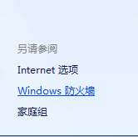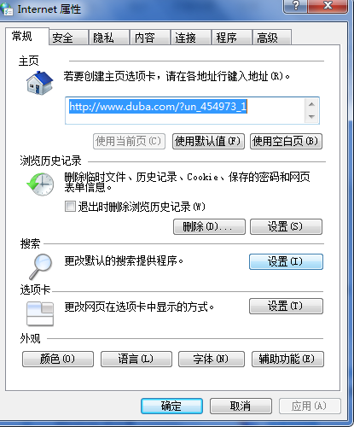；
2. 再点击浏览历史记录中的设置，进入界面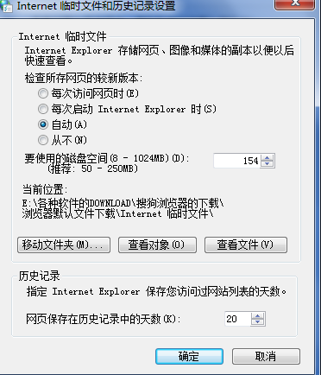
3. 再点击查看文件，即可进入看到所需要的文件存放的位置，复制出去即可。

注意：进入internet选项的方法有很多，

1. 通过网络和共享中心，
2. 通过各个浏览器的设置，再找到Internet选项。